Министерство науки и высшего образования Российской Федерации

Федеральное государственное автономное образовательное учреждение

высшего образования

«СЕВЕРО-КАВКАЗСКИЙ ФЕДЕРАЛЬНЫЙ УНИВЕРСИТЕТ»

Институт цифрового развития

Кафедра инфокоммуникаций

**ОТЧЕТ**

**ПО ЛАБОРАТОРНОЙ РАБОТЕ №4**

**дисциплины «Алгоритмизация»**

**Вариант___**

|  |  |  |  |
| --- | --- | --- | --- |
|  | | Выполнил:  Иващенко Олег Андреевич  2 курс, группа ИВТ-б-о-22-1,  09.03.02 «Информационные и вычислительные машины», направленность (профиль) «Программное обеспечение средств вычислительной техники и автоматизированных систем»  _______________________________  (подпись) | |
|  | | Руководитель практики:  Доцент кафедры инфокоммуникации  Воронкин Роман Александрович  _______________________________  (подпись) | |
|  | |  | |

Отчет защищен с оценкой ___________ Дата защиты__________________

Ставрополь, 2023 г.

**Тема**: «Поиск максимума и минимума»

Порядок выполнения работы:

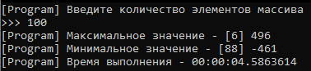

Рисунок 1 – Результат выполнения программы

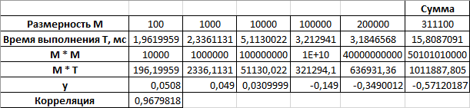

Рисунок 2 – Таблица значений

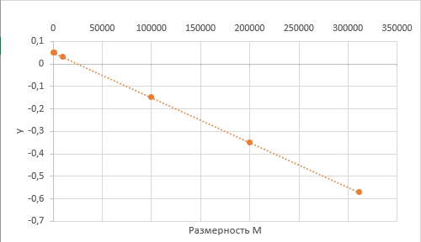

Рисунок 3 – График функции y = -0,000002000006 * M - 0,050999999969

Таблица 1 – Код программы

|  |
| --- |
| using System;  using System.Diagnostics;  class HelloWorld  {  static void Main()  {  while (true)  {  var Timer = Stopwatch.StartNew();  Console.WriteLine("[Program] Введите количество элементов массива");  Console.Write(">>> "); int N = int.Parse(Console.ReadLine());  Timer.Start();  int[] int_array = new int[N];  int Min = 0, Max = 0;  Random rnd = new Random();  for (int i = 0; i < N; i++)  {  int_array[i] = rnd.Next(-500, 500);  if (int_array[i] < int_array[Min]) Min = i;  if (int_array[i] > int_array[Max]) Max = i;  }  Console.WriteLine($"[Program] Максимальное значение - [{Max}] {int_array[Max]}");  Console.WriteLine($"[Program] Минимальное значение - [{Min}] {int_array[Min]}");  Console.WriteLine($"[Program] Время выполнения - {Timer.Elapsed}");  Timer.Stop();  Console.Write(">>> "); string cmd = Console.ReadLine();  if (cmd == "repeat") continue;  else break;  }  }  } |